EJERCICIO PRÁCTICO
Nombre: Wilbert Alexander Inturias Banegas Fecha: 09/05/2026

Realizar las siguientes actividades.
- Entender el Negocio
La empresa brinda servicios tecnológicos a clientes.
- Establecer el Foco de Análisis
Analizar la Gestión de Servicios Tecnológicos.
- Revisar Fuentes de Datos
Reportes de tipo CSV, que contienen los registros anuales de la Gestión de Servicios a Clientes.
- Definir KPI’s
- Porcentaje de Estado del Servicio por Cliente. Medirlo por Días, Semana, Mes, Año.
  - Unidades de Medida: Números Fraccionarios
  - Cuantificación: %
  - Formula:
  - Temporalidad: Días, Mes, Año, Trimestre, Semestre

- Ingresos por Servicios $us.
  - Unidad de Medida: Números enteros
  - Cuantificación: Moneda $us.
  - Formula: Sumar la Tarifa en $us.
  - Temporalidad: Días, Mes, Año, Trimestre, Semestre.

- Cantidad de Tickets emitidos.
  - Unidad de Medida: Números enteros
  - Cuantificación: Unidades
  - Formula: Contar los tickets emitidos
  - Temporalidad: Días, Mes, Año, Trimestre, Semestre.

- Listar Preguntas del negocio que se deben de responder
- Cantidad de Servicios por Categoría, medidos en Dias, Meses, Trimestres, Semestre.
- Cantidad de Tickets por Técnico
- Ingresos $us se generan por Categoría
- Top 5 Ingresos $us se generar por Cliente
- Ingresos $us por Técnico
- Cantidad de Tickets por Prioridad
- Conocer el % de clasificación de estado del Ticket
- Diseñar el Modelo de Datos Dimensional
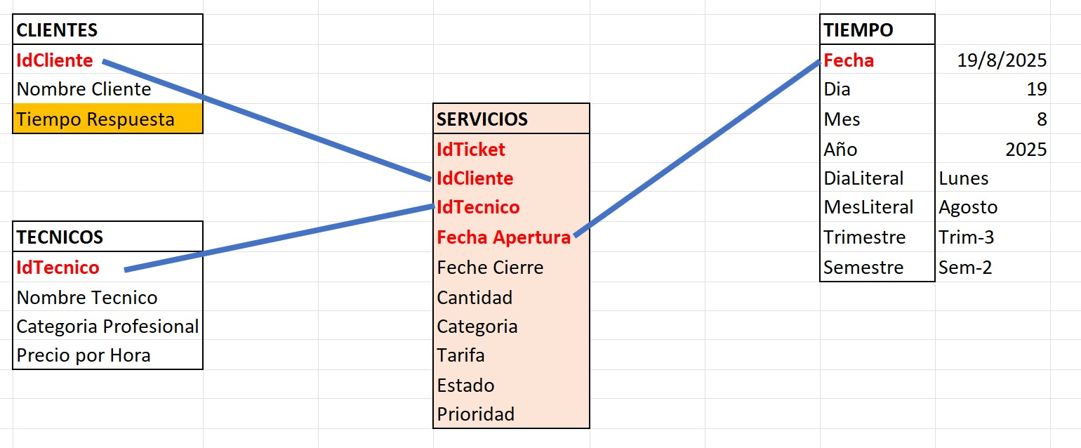
- Realizar el Proceso ETL con POWER QUERY
- Implementar el modelo de Datos del punto 6 en Power Pivot
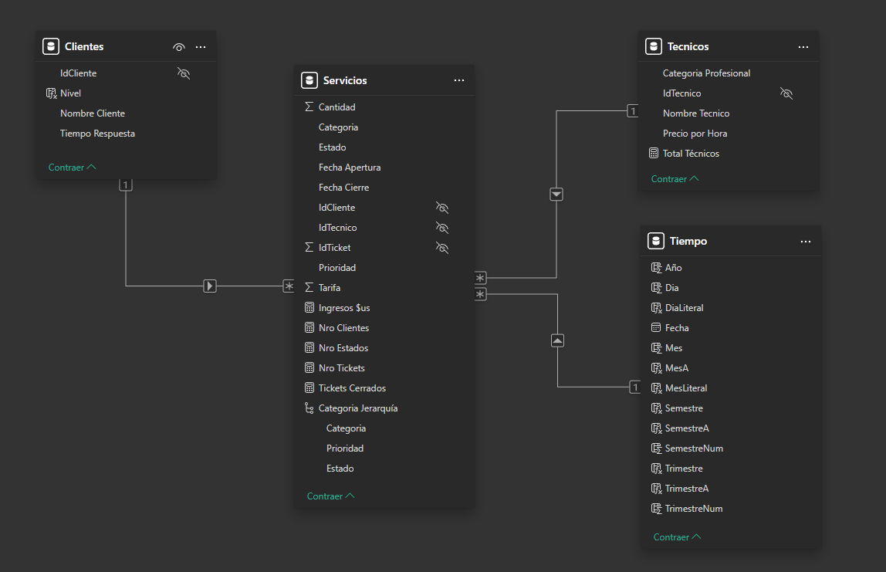

- Elaborar el Dashboard principal y/o Reportes
- Dashboard de Análisis de Servicios
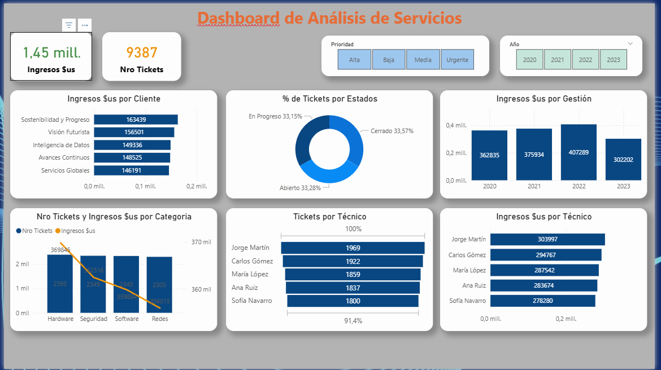

- Análisis de Clientes
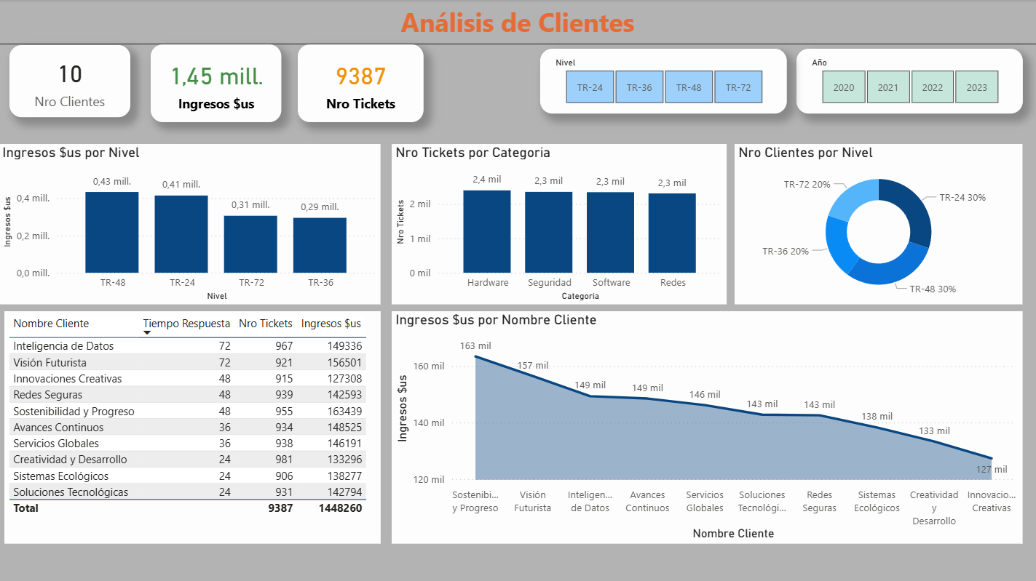

- Análisis de Técnicos
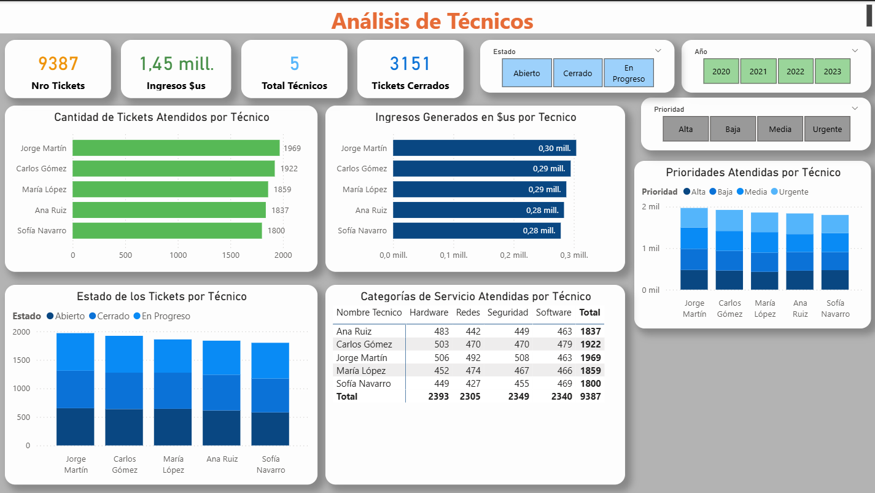

- Ingresos en el Tiempo
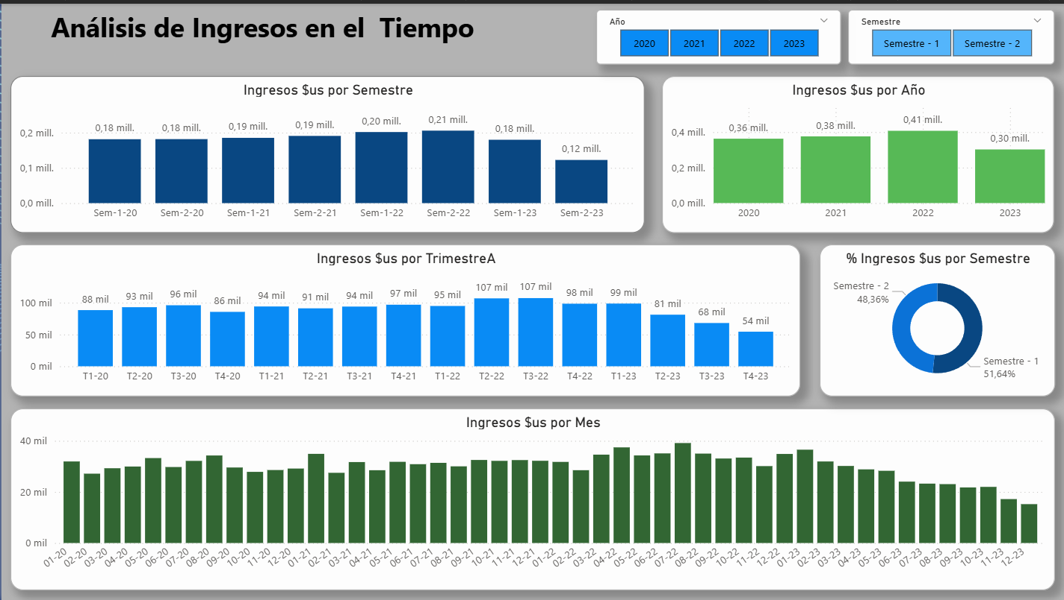

- Tickets en el Tiempo
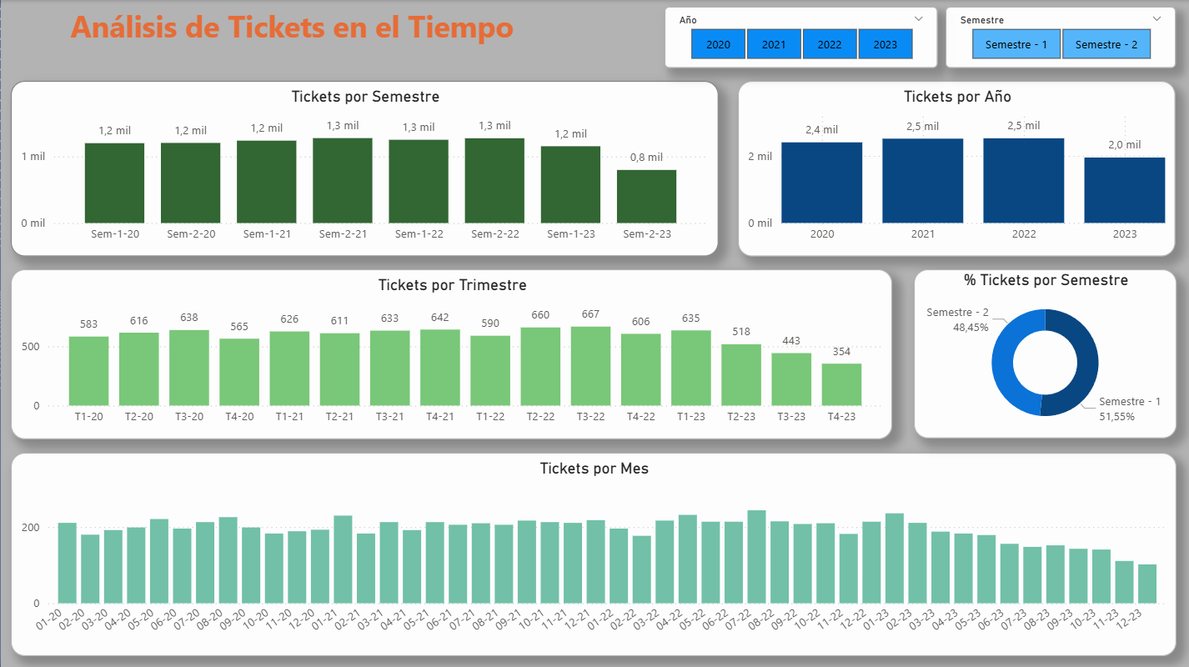

- Analizar Datos
Dashboard de Análisis de Servicios
- Ingresos $us por Cliente
  - Sirve para identificar cuáles son los clientes que generan mayores ingresos para la empresa.
- % de Tickets por Estados
  - Sirve para conocer la distribución de los tickets según su estado: abiertos, cerrados o en progreso.
- Ingresos $us por Gestión
  - Sirve para comparar los ingresos generados en cada año y ver si aumentaron o disminuyeron con el tiempo.
- Nro Tickets e Ingresos $us por Categoría
  - Sirve para comparar la cantidad de tickets y los ingresos generados por cada categoría de servicio.
- Tickets por Técnico
  - Sirve para identificar qué técnicos atendieron mayor o menor cantidad de tickets.
- Ingresos $us por Técnico
  - Sirve para conocer qué técnicos generaron mayores ingresos a través de los servicios atendidos.

Análisis de Clientes
- Ingresos $us por Nivel
  - Sirve para analizar qué nivel de cliente genera mayores ingresos.
- Nro Tickets por Categoría
  - Sirve para identificar qué categorías de servicio presentan mayor cantidad de tickets.
- Nro Clientes por Nivel
  - Sirve para conocer cómo están distribuidos los clientes según su nivel.
- Tabla de Clientes
  - Sirve para visualizar el detalle de cada cliente, mostrando su tiempo de respuesta, número de tickets e ingresos generados.
- Ingresos $us por Nombre Cliente
  - Sirve para comparar los ingresos generados por cada cliente y detectar cuáles aportan más al negocio.

Análisis de Técnicos
- Cantidad de Tickets Atendidos por Técnico
  - Sirve para identificar qué técnico atendió mayor cantidad de tickets.
- Ingresos Generados en $us por Técnico
  - Sirve para conocer qué técnico generó mayores ingresos por los servicios atendidos.
- Estado de los Tickets por Técnico
  - Sirve para analizar cuántos tickets abiertos, cerrados o en progreso tiene cada técnico.
- Categorías de Servicio Atendidas por Técnico
  - Sirve para conocer en qué categorías de servicio trabaja cada técnico y comparar la cantidad de tickets atendidos por categoría.
- Prioridades Atendidas por Técnico
  - Sirve para analizar qué tipo de prioridad atiende cada técnico, como alta, baja, media o urgente.

Análisis de Ingresos en el Tiempo
- Ingresos $us por Semestre
  - Sirve para comparar los ingresos generados en cada semestre.
- Ingresos $us por Año
  - Sirve para analizar la evolución anual de los ingresos.
- Ingresos $us por Trimestre
  - Sirve para observar el comportamiento de los ingresos por trimestre y detectar periodos con mayor o menor ingreso.
- % Ingresos $us por Semestre
  - Sirve para conocer qué porcentaje de los ingresos corresponde al primer y segundo semestre.
- Ingresos $us por Mes
  - Sirve para analizar el comportamiento mensual de los ingresos y detectar meses con mayor o menor rendimiento.

Análisis de Tickets en el Tiempo
- Tickets por Semestre
  - Sirve para comparar la cantidad de tickets registrados en cada semestre.
- Tickets por Año
  - Sirve para analizar cómo varía la cantidad de tickets de un año a otro.
- Tickets por Trimestre
  - Sirve para identificar en qué trimestres se registró mayor o menor cantidad de tickets.
- % Tickets por Semestre
  - Sirve para conocer qué porcentaje de tickets corresponde al primer y segundo semestre.
- Tickets por Mes
  - Sirve para analizar el comportamiento mensual de los tickets y detectar meses con mayor carga de trabajo.

